‏المملكة العربية السعودية  ‏وزارة التعليم  ‏ادارة التعليم بمنطقة ..................  ‏مدرسة: المدرسة .................. | ‏بسم الله الرحمن الرحيم  
  ‏المادة: | ‏العلوم
  ‏الصف: | ‏ الثالث
  ‏الزمن: | ‏ساعتان
  ‏التاريخ : | / / 1448

الاختبار النهائي لمادة العلوم للصف الثالث الابتدائي
الفترة الدراسية الثانية - 1447/1448 (الدور الأول )

اسم الطالب/ة :....................................................................رقم الجلوس :..........................

السؤال | الدرجة |  | اسم  المصحح/ة | اسم  المراجع/ة | اسم  المدقق/ة
السؤال | رقماٍ | كتابة | اسم  المصحح/ة | اسم  المراجع/ة | اسم  المدقق/ة
السؤال الأول
( 12 )
السؤال الثاني
( 18 )
السؤال الثالث
( 10 )
المجموع
(40 )

السؤال الأول : أ )_اختر الإجابة الصحيحة: ( 9درجات )



12
1 | ‏أي الأدوات التالية تُستخدم لقياس درجة الحرارة؟
1 | ‏أ) مقياس المطر | ‏ب) دوارة الرياح | ‏ج) الثرمومتر | ‏د) البارومتر
2 | ‏أي من أشكال الهطول التالية يتكون من قطع ثلجية صلبة وتصاحب العواصف الرعدية؟
2 | ‏أ) المطر | ‏ب) الندى | ‏ج) البرد | ‏د) الثلج
3 | ‏ما المقصود بالتغير الذي يحدث في مظهر الجسم وشكله ولا يغير نوع المادة؟
3 | ‏أ) التغير الكيميائي | ‏ب) التغير الفيزيائي | ‏ج) الاحتراق | ‏د) الصدأ
4 | ‏ما الوحدة المستخدمة لقياس حجم السوائل؟
4 | ‏أ) المتر | ‏ب) اللتر . | ‏ج) الكيلو جرام | ‏د) الجرام
5 | ‏المادة التي ليس لها شكل ثابت ولا حجم ثابت وتنتشر في المكان هي:
5 | ‏أ) المادة الغازية . | ‏ب) المادة السائلة | ‏ج) المادة الصلبة. | ‏د) الجليد
6 | ‏ما هي الآلة البسيطة التي تتكون من عجلة يُلف حولها حبل أو سلك قوي وتستخدم لرفع الأجسام؟
6 | ‏أ) الرافعة | ‏ب) السطح المائل | ‏ج) البكرة | ‏د) الوتد
7 | ‏أي من الأوساط التالية لا ينتقل عبرها الصوت؟
7 | ‏أ) المواد الصلبة | ‏ب) السوائل (مثل الماء) | ‏ج) الغازات (مثل الهواء) | ‏د) الفضاء (الفراغ)
8 | ‏كيف ينتقل الضوء من مصدره؟
8 | ‏أ) في خطوط متعرجة | ‏ب) في خطوط دائرية | ‏ج) في خطوط منكسرة | ‏د) في خطوط مستقيمة
9 | ‏أي من الأجسام التالية يعتبر جسماً شفافاً؟
9 | ‏أ) الخشب | ‏ب) الزجاج | ‏ج) الحديد | ‏د) الورق المقوى

ب ) – من دلائل حدوث التغيرات الكيميائية : ( 3 درجات )

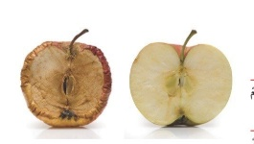
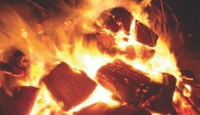
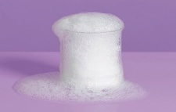

...................................... .............................................. ..........................................

السؤال الثاني : أ ) _ ضع/ي علامة ( √ ) أو علامة ( × ) أمام العبارات التالية : ( 10 درجات )

18

1 | ‏الطقس هو حالة الجو في مكان معين خلال يوم أو عدة أيام. | ( )
2 | ‏العاصفة الرعدية تكون مصحوبة بالرعد والبرق والأمطار الشديدة. | ( )
3 | ‏دورة الماء هي حركة الماء المستمرة بين سطح الأرض والغلاف الجوي. | ( )
4 | ‏تسقط أشعة الشمس على الأرض بشكل مائل في المناطق الباردة، فتكون الحرارة أقل. | ( )
5 | ‏عند تمزيق ورقة، تتغير المادة المكونة لها وتصبح مادة جديدة. | ( )
6 | ‏يُعد انطلاق الضوء والحرارة عند إشعال الخشب دليلاً على حدوث تغير فيزيائي . | ( )
7 | ‏الخشب والبلاستيك من المواد الموصلة للحرارة والكهرباء. | ( )
8 | ‏جسيمات الغاز تكون متباعدة عن بعضها وتتحرك بحرية. | ( )
9 | ‏ينشأ الصوت نتيجة اهتزاز الأجسام. | ( )
10 | ‏تنتقل الكهرباء في الدائرة الكهربائية عبر أسلاك التوصيل. | ( )

ب )-صل/ي بين كل كلمة وما يناسبها : ( 5 درجات )


1 | ‏العاصفة الرملية | ( ) | ‏عاصفة كبيرة مصحوبة برياح قوية وأمطار تتكون فوق المحيطات
2 | ‏الزجاج | ( ) | أداة تستخدم لإنجاز الأعمال فيها بسهولة .
3 | ‏الإعصار الحلزوني | ( ) | عاصفة قوية مع رياح دوارة تتشكل على الأرض كقمع
4 | ‏الآلة البسيطة | ( ) | يعتبر من الأجسام الشفافة التي ينفذ من خلالها الضوء .
5 | ‏الإعصار القمعي | ( ) | عاصفة تحمل فيها الرياح كميات من الرمل والغبار

ج)- اكمل /ي البيانات على الرسم التالي : ( 3 درجات )
ب )-صل/ي بين كل كلمة وما يناسبها : ( 5 درجات )

ب )-صل/ي بين كل كلمة وما يناسبها : ( 5 درجات )

ب )-صل/ي بين كل كلمة وما يناسبها : ( 5 درجات )

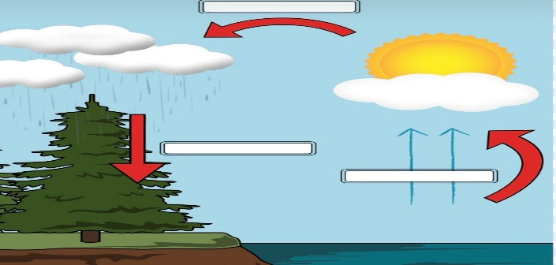
دورة الماء
( الهطل – التبخر – التكثف )

السؤال الثالث أ) - : أكمل الفراغات التالية: ( 7 درجات )

( المحلول - الدائرة الكهربائية - الهطول _ المناخ - الحجم - درجة الصوت - حرارية )

10
1 | . عندما يسقط الماء من السماء على شكل مطر أو ثلج أو برد، تسمى هذه العملية ............................
2 | . يُعرف ...........................بأنه حالة الطقس في مكان معين على مدى فترة زمنية طويلة.
3 | . المخلوط الذي يتكون من مزج مادتين أو أكثر بحيث تمتزج فيه المواد امتزاجاً تاماً يسمى ..........................
4 | تتحول الكهرباء في المكواة الى طاقة ................................
5 | ................................ الحيز الذي يشغله جسم ما .
6 | - المسار المغلق الذي يسمح بمرور التيار الكهربائي من خلاله ...............................
7 | .......................... خاصية أفرق بها بين الأصوات الحادة والأصوات الغليظة .


ب ) - ؛ اعط/ي مثالين لكل مما يأتي : ( 3 درجات )

1 | _ من أمثلة المواد الموصلة للحرارة والكهرباء ............................و...................................  _ من أمثلة الآلات البسيطة ........................................و.............................................  _ من أنواع الكهرباء ......................................و...........................................
2
3

،،انتهت الأسئلة ،،
(خالص تمنياتي بالتوفيق والسداد )
معلمتك / وداد الحربي .

